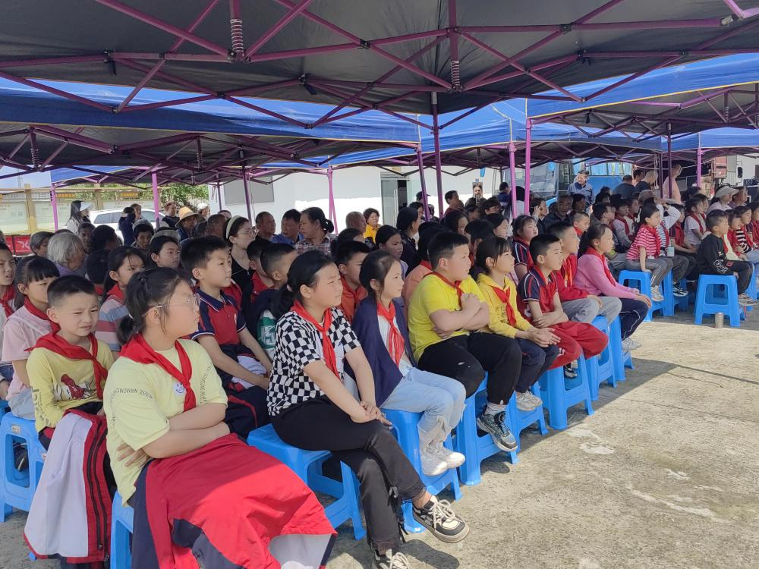
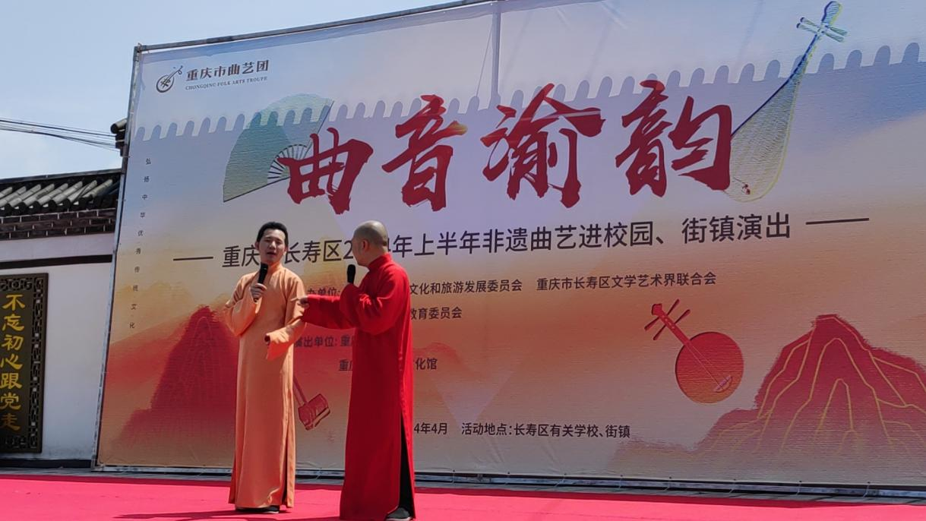
为深入弘扬优秀传统文化，丰富龙河乡亲精神文化生活，加强村民之间的交流沟通和团结，2024年4月17日重庆市长寿区2024年上半年非遗曲艺走进龙河镇四坪村，上至耄耋老人，下至幼稚孩童，欢聚一堂，重庆市曲艺团和长寿区文化馆的演员们用戏曲、相声、舞蹈、独唱、手鼓等多种形式，为大家献上了精彩纷呈的"非遗"节目。现场氛围热烈，节目深受乡亲们欢迎！

